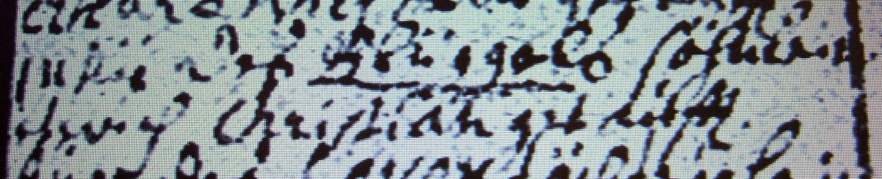

Kirchenbuch Berge 1732; ARCHION-Bild 42 in „Taufen 1696 – 1765“
Abschrift:
„ 11 Maii (?) des Blüggels Söhnlein …eterich Christian getauft“.

